TP03 - Résolution d'incidents sur VLANs et routage inter-VLANs

- Examiner la maquette Packet Tracer schema-iv-4pc.pkt pour répondre à la question

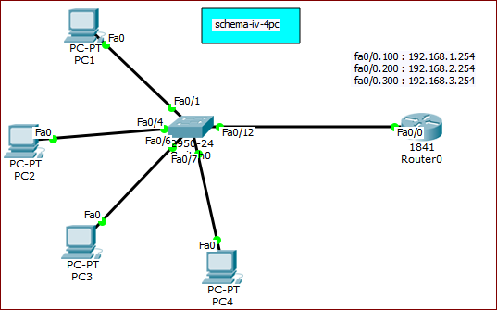
NB : La maquette fournie est en version 6.3 de Packet Tracer

Quelles connexions fonctionnent ?
- PC1 vers PC2 | - PC3 vers PC4
- PC1 vers PC3 | - PC1 vers sa passerelle
- PC1 vers PC4 | - PC2 vers sa passerelle
- PC2 vers PC3 | - PC3 vers sa passerelle
- PC2 vers PC4 | - PC4 vers sa passerelle

Les adresses IP affectées aux différents hôtes sont supposées correctes.
Pourquoi PC3 ne peut pas communiquer avec PC4 ?
NB : Les réponses à la Q1 devraient permettre un aiguillage plus rapide vers l’erreur.
- PC3 et PC4 ne sont pas dans le même réseau IP
- PC3 et PC4 ne sont pas dans le même VLAN
- PC3 n'a pas la bonne passerelle
- PC4 n'a pas la bonne passerelle
- Il manque une sous-interface au routeur pour que PC3 et PC4 puissent communiquer

- Examiner la maquette Packet Tracer schema-iv-4pc-bis.pkt pour répondre à la question
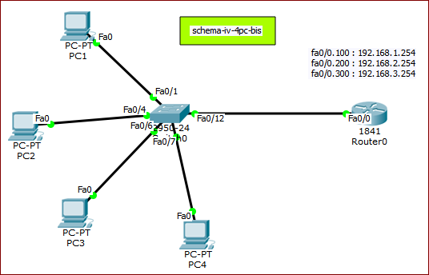
NB : La maquette fournie est en version 6.3 de Packet Tracer

Y a-t-il un port du commutateur qui est configuré en Trunk ?
- Si c'est le cas quel port ? était-ce nécessaire ?
- Si ce n'est pas le cas, fallait-il en configurer un en Trunk ?
- Le port 1 est configuré en "Trunk"
- Le port 4 est configuré en "Trunk"
- Le port 6 est configuré en "Trunk"
- Le port 7 est configuré en "Trunk"
- Le port 12 est configuré en "Trunk"
- Aucun des ports n'est configuré en "Trunk"
- La configuration en Trunk de ce port (le cas échéant) est nécessaire
- La configuration en Trunk de ce port (le cas échéant) n'était pas nécessaire
- Il fallait configurer un des ports en Trunk (alors qu'aucun ne l'est)

Quelles connexions fonctionnent ?
- PC1 vers PC2 | - PC3 vers PC4
- PC1 vers PC3 | - PC1 vers sa passerelle
- PC1 vers PC4 | - PC2 vers sa passerelle
- PC2 vers PC3 | - PC3 vers sa passerelle
- PC2 vers PC4 | - PC4 vers sa passerelle
En vous aidant de ces résultats, trouvez la ou les erreurs de configuration pour permettre la communication entre les 4 PCs (en supposant que la configuration des postes est correcte).

